『タブレット』は「パソコン」に換われるか？
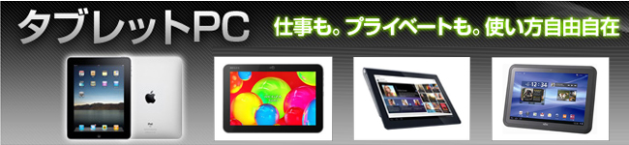

１．「タブレット」とは

２．「タブレット」の種類は？

３．普通のパソコンと比べていい点は？

４．普通のパソコンと比べて悪い点は？

５．各タブレットの性状比較

６．Wi-Fi 無線接続

7. クラウド環境の利用

8．無料テレビ通話・メールアプリ SkypeやLineの実行

9..｢アプリ｣の活用

10. 「タブレット」は「パソコン」に換われるか？

『タブレット』は「パソコン」に換われるか？

最近ではパソコンの売れ行き低迷と共に「タブレット」やスマホの急成長が話題になっています。では今までのパソコンと『タブレットＰＣ』とはどこがどう違うのかを考えて見ましょう。

１．「タブレット」とは
簡単に言うと「タブレット」とはキーボードを備えずに、タッチパネルで操作する、平板（tablet）形状のコンピュータの総称です。この形は古くからありましたが、2010年１月にアップル社が iPad を発売してから、急激にブレークしました。

２．「タブレット」の種類は？
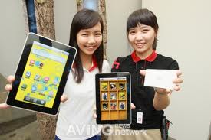 | 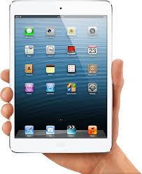
アンドロイド系 | アップル系
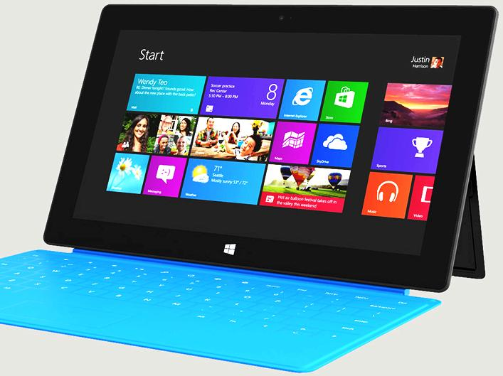 | 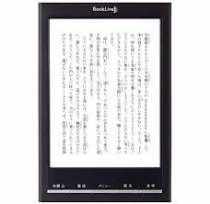
ウィンドウズ系 | 電子書籍端末系

現時点でその種類は大きく分けて４種類あります。共にスマホと同じＯＳを利用している、大きなスマホ、アンドロイド系、アップル系。中身が Windows 8 でPCだからエクセルも動く高性能のウインドウ系。各電子書籍端末に対応した電子書籍端末系の４種類です。

３．普通のパソコンと比べていい点は？
値段が安い：７型のタブレットでは今人気の１万円台からあり、グーグルの「ネクサス７」は1万9800円と低価格のパソコンでも４，５万はするのに段違いに安くて気楽に購入できます。
使いたいときにすぐ使える：パソコンはシャットダウンをしてしまうと、次の起動に時間が掛かります。素早く使いたい場合は、シャットダウンの代わりにスリープモードにする使い方は有るものの、タブレット端末はこれが標準となっています。ボタンを押して画面を指でタップするだけで、アプリケーションをすぐに起動することができます。
小さく軽くて持ち歩きやすい：小型のノートブックでも、バッテリーがかなり大きいため重さが1.0キログラムを超えるものが多いです。電源アダプタも一緒に持ち歩くとなると、さらに重くなるのに対して、例えばiPad 2の重さは630グラム、iPad miniで308g と軽量、電源も充電用のUSBケーブル1本で済むという手軽さです。なんといってもタブレット端末は軽くて持ち運びに便利といえます。家の中でも身近にどこにでも置けて便利です。
バッテリー寿命が長い：タブレット端末は消費電力が少ないため、バッテリーは小型でも長時間の使用が可能です。低消費電力をうたったネットブックタイプのノートパソコンに比べても、タブレット端末のバッテリーはその寿命が2倍になることもあります。
画面が見やすい：タブレット端末は薄くて軽量、持ち方で画面の角度を簡単に変えることができ、複数の人が一緒にスクリーンを見るのに適しています。同僚やクライアントに対して、資料を一緒に見たり、回覧して見せたりできるので、プレゼンテーションの方法が増えるといえます。
ドキュメントに注釈をつけやすい：タブレット端末では、PDFにメモをつけたり注釈をするのが、紙とペンを使っているかのような感覚で簡単にできます。パソコンでもドキュメントに注釈をつける方法は多くあるものの、タブレット端末のシンプルで直感的な操作は分かりやすくて見やすいです。
直感的な操作ができて使いやすい：マウスやキーボードで操作するノートパソコンとは異なり、タッチパネル式で手書き入力など直感的に操作できるので、机に置くことが出来ない状況でも操作は可能。また、上下左右の概念が無いのでコンテンツに合わせて自由自在に向きを変えて使うことができます。
音声入力、音声命令が可能：音声を使っての文字入力や命令が可能でいちいち、アプリ画面に変更してから命令するなどの手間が省ける外、キーボード入力も不要になります。
前後２台あるカメラとマイクが使える：自分を映すカメラやマイク、スピーカーが利用できるので、Skype,やSurface などの無料テレビ電話や Viber, Line などの世界中無料の電話なども自由に利用できます。
各種センサーが備え付けです：タブレットにはパソコンには無い、加速度計(速度の変化を検出)、磁力計（方向や傾きを検出）、ジャイロスコープ（向きを検出）、環境光センサー（周囲の明るさを検出）、電子コンパス（周囲の包囲を検出）、GPS(現在地検出)、NFC(電子マネー情報読取)などが常備されます。

４．普通のパソコンと比べて悪い点は？
ハードウェアのキーボードとマウスがない：簡単なメモの作成やWebサイトでのテキスト入力程度ならソフトウェアキーボードでも問題ないですが、本格的な仕事には不向きでしょう。しかし、タブレット端末のほとんどはBluetoothキーボードに対応しているため、別途ハードウェアキーボードを用意することは何時でも可能です。また、音声入力も即利用できるので、メールやちょっとした入力にはPCより便利です。
高度なドキュメント編集ができない：例えばExcelなどの文書は、閲覧や簡単な編集はタブレット端末で行えますが、タブレット端末のスペックや操作性の限界もあり、オリジナルであるパソコン版の機能には敵わないし、その数も機能も少ない。高度で専門の作業を行うには、パソコンを利用せざるを得ないようです。
この場合は通信機能を使ってPCに転送して作業する必要があります。(これらの対応は後述)

５．各タブレットの性状比較
 | アンドロイド系 | アップル | Windows系
商品名 | Nexsus  7 10 | iPad  Mini lPad 2 | Surface  RT 32GB RT 64GB
メーカー | Google | Apple | Microsoft
価格  キーボード付き | 19,750 36,300 | 28,700 56,800 | 48,800 57,668  55,790 65,799
OS | アンドロイド(Google) | アップル(iOS) | マイクロソフト RT
アプリ入手先 | Google | Apple Store | Microsoft Store
ディスプレイサイズ | 7inch 10inch  1280 x 800 2560 x 1600  (218ppi) （300 ppi） | 7.9inch 9.7inch  1024x768 2045x1526 | 10.6 inch Wide
カメラ | Front Main/Front  1.2M, ５M/1,9M | Main/Front  5M/1.9M | 750P front/main
重量 | 340g 603g | 308g 60lg | 675g+209g(cover
メモリー | 16GB 16GB | 16GB 16GB | 32gb 64GB
バッテリー駆動時間 | 最大８時間 ８時間 | 最大１０時間 １０時間 | 最大８時間 ８時間

６．Wi-Fi 無線接続
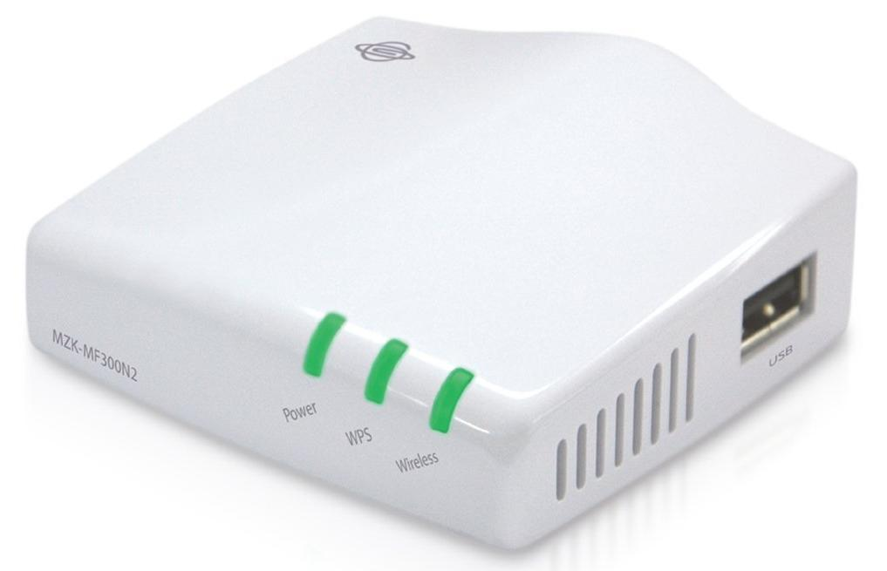
普通、どの型のタブレットでもインターネットに接続するにはWi-Fi無線LANを通して行います。会社内や家庭内を結ぶネットワークをLAN（Local Area Network）と言いますが、その規格にはIEEE802.11a/b/g/nと色々の種類があります。始めの内はメーカーが違うと、同じ規格でも繋がらないケースもあり、問題が有りましたが、その後、業界内で合格した物だけをWi-Fi無線と呼ぶようになりました。先ずルーターを選択するには各自のLAN事情で、Wi-Fi無線LANだけのルーター（左図）や有線と無線の併用が出来るものなどなど用途や伝送スピードによって選択できます。Wi-Fi無線だけのルーターなら、二千円以下で購入可能です。タブレットとの接続も簡単。ルーターに付いた「つなぎ方ガイド」に従って、ルーター独自のプライマリーSSIDとおなじ番号をクリックして、ルーターに書かれた暗号化キーを入力するかルーターに付いているスタートボタンを押すと自動的にインターネットに繋がります。スマホをお持ちの方は出先でもスマホのティザーリングと言う機能を使って、スマホを親機、タブレットPCを子機として、ウエブに接続が可能です。

7. クラウド環境の利用 – Microsoft Skydrive 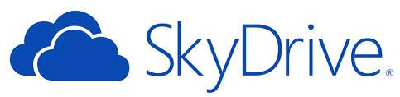
パソコンが普及し始めた当初は、必要なデータや画像などは、全て自分のパソコン内の、ハードデスクやフロッピーデスク、CDなどに保管していましたが、最近では、許可さえあれば、世界中から見に行けるインターネット上のメモリーに保管するケースが非常に多くなり、ここから、別のPCやスマホ、タブレットなどにかなりの量まで無料で取り込んで利用できるようになりました。

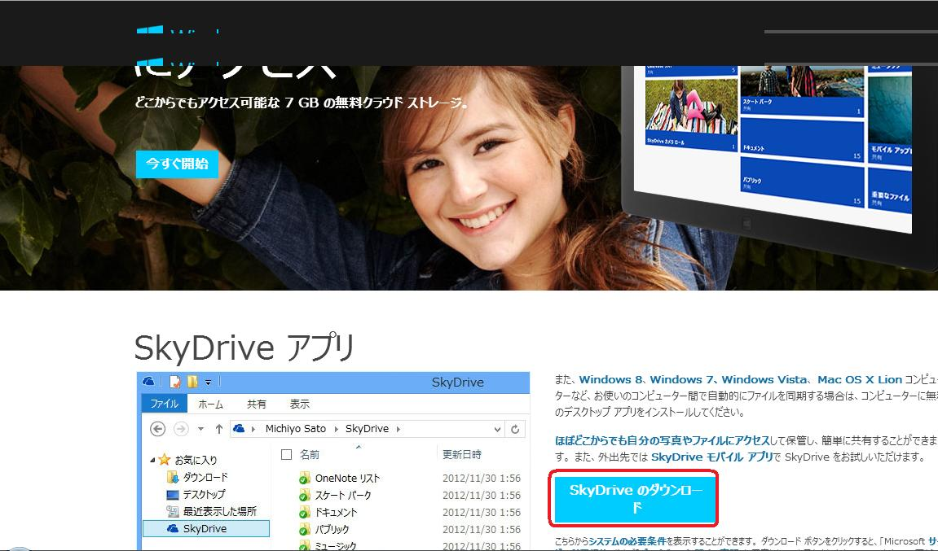
クラウドは保存するデータで分類できます。文書やデジカメ写真を保存する一般的なクラウドは「オンライン・ストアレージ」と呼ばれます。GメールやHOTメールなどお馴染みのWebmail も、また動画を保存してくれる YouTube もクラウドの一つです。最近は色々な企業がクラウドを提供していますが、大手企業が提供しているクラウドなら安心でしょう。今回は Microsoft が提供している「Skydrive」と言う名前のクラウド利用をお話します。「Skydrive」を利用すると、最大７GBまで無料で利用でき、しかもワードやエクセルの文書もブラウザ上で読めたり、編集したり出来るのでタブレットの欠点を補う方法の一つです。先ず検索に「skydrive」と入力してのホームページを探すか、このURL http://windows.microsoft.com/ja-jp/skydrive/download をクリックしてMicrosoft skydriveのホームページを呼び出します。画像の下にある、水色の「skydriveのダウンロード」をクリックして、「SkydriveSetup.exe」を「実行」すると、Skydriveフォルダが作られます。このフォルダに、書類や、画像、音楽なののファイルを入れておくと、お持ちのPCはもとより、お持ちのタブレットやスマホなどから自由に読むことができるだけでなく、編集も可能になるので、タブレットの欠点が一つ消えることになります。ご自分のPCやタブレットでSkydrive を載せると、ウエブ上のクラウドにファイルが置けるので、自分のPCやスマホ、タブレットのメモリーを減らさずに、どこのデバイスからでも見たり、修正や追加が出来るので、便利ですし、またそれらのファイルの一部を友人に見せることもできます。iPad mini から友人のPCのメールに向かってフォルダごと画像を送る例をご紹介しましょう。

SkyDriveを使ってiPadMini から友人にメールでファイルを送る
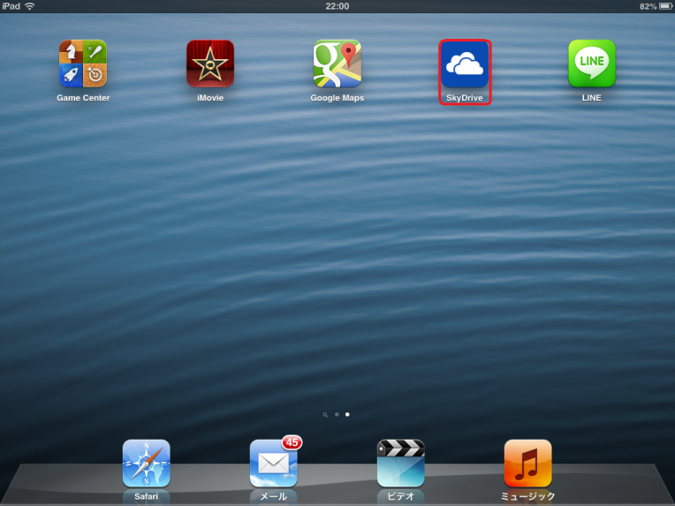 | 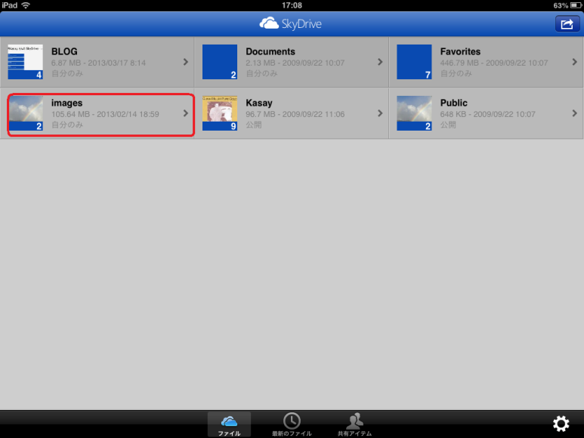
- メニュー画面上のSkydriveアイコンをクリック | - Skydriveの中身、６フォルダが表示される。
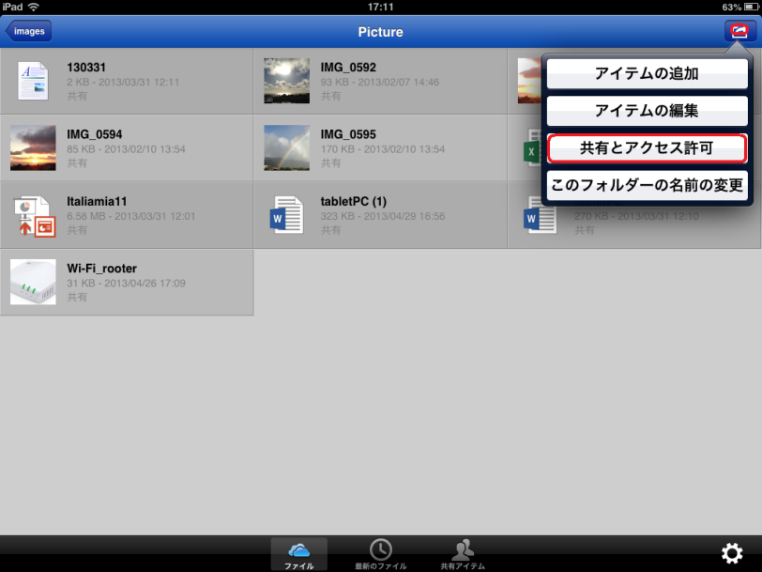 | 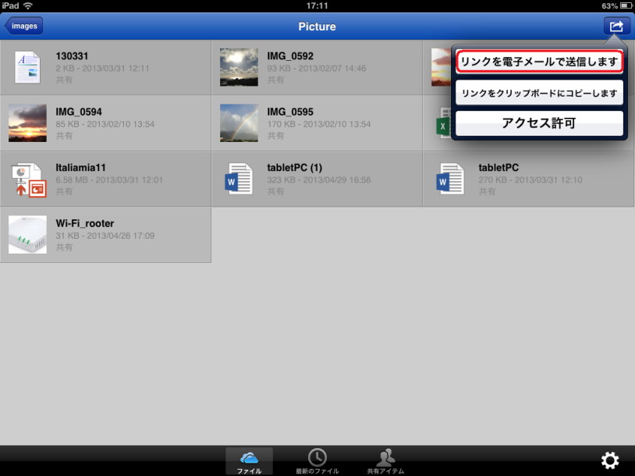
- 送るフォルダまで行って、右上のマークをタップ。、｢共有・・・｣をタップする | - メニューが変わるので、「リンクを電子メールで・・」をタップ
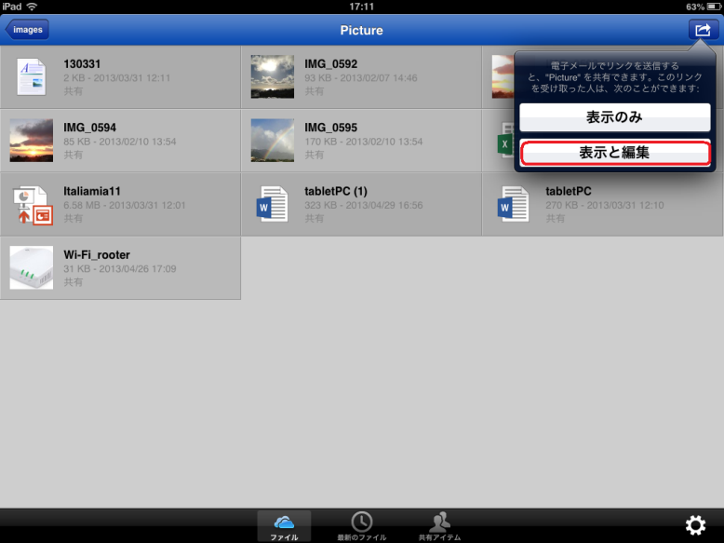 | 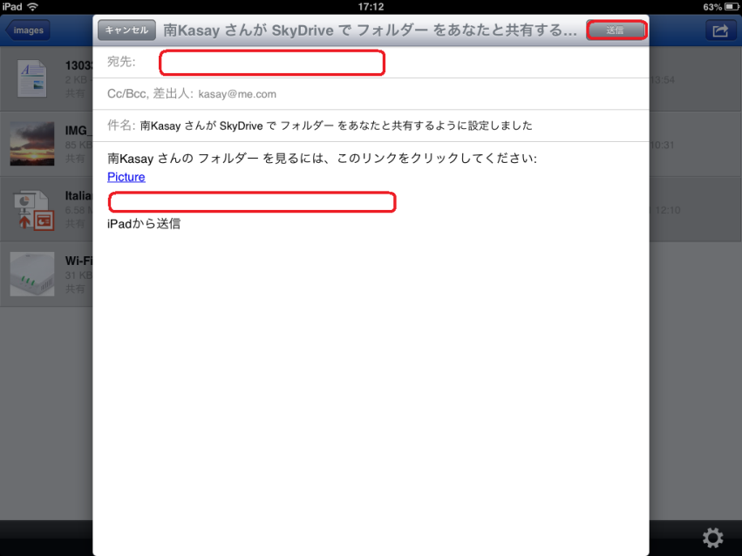
- 編集を許可する場合は「表示と編集」をタップ | メール画面でMail Addr.とコメントを入れ、「送信」
メールも自動的に作成でき、「送信」ボタンを押すだけなので、慣れると手軽に操作できます。

８．無料テレビ通話・メールアプリ SkypeやLineの実行
最近のタブレットには、殆ど、画面の前と裏に一つづつのカメラを備え、スピーカーも内蔵しているので、テレビ電話にはうってつけです。無料通話も昨年このPC教室でも勉強した「Skype」が世界中のお友達との無料の通信手段として最もポピュラーで、タブレットでも大活躍します。またAppleはAppleどうしのテレビ電話通信として、FaceTimeと言うソフトを内蔵しています。無論Skypeも使えます。

利用者が世界中のSkype画面
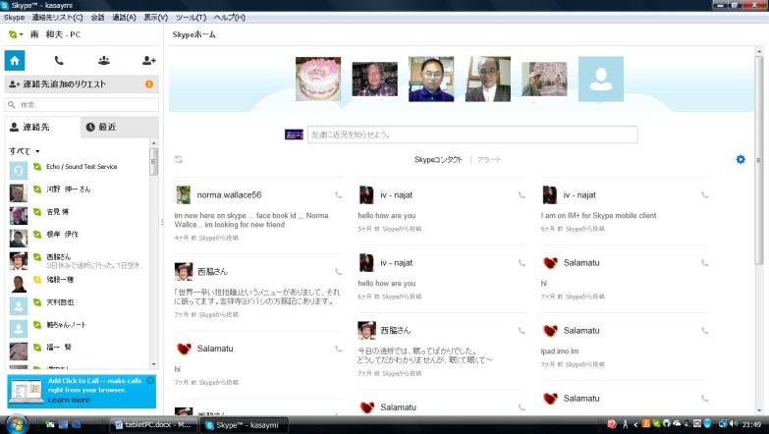 | 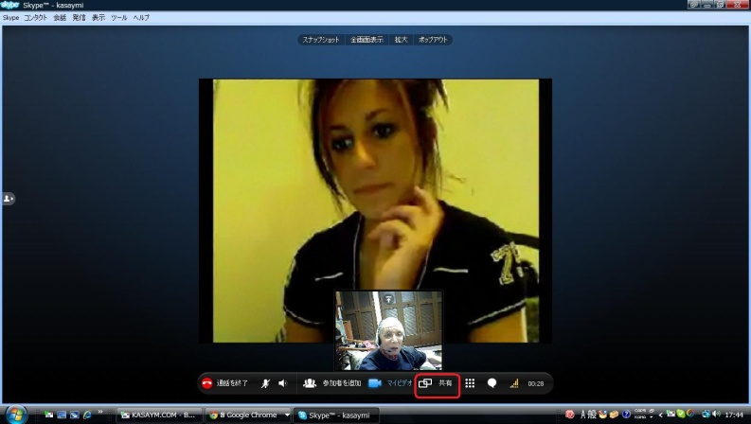
- SkypeのHomepage. 左側が連絡先リスト | 外国にも直接無料テレビ電話が何時間でもできます。

一方、スマホを中心に流行り出した無料通話・メッセージツールとして色々のツールが出されていますが、ここでは利用者がこの2013年1月に全世界で１億人を超えたアプリ「LINE」についても触れて見ます。日本だけで4000万人も使用者がいると言われるこのソフト。これを書き終わった５月１日に１億５千万を突破したそうです。利用は無料トークやグループトークに止まらず、友人同士のチャットや独自のスタンプを使ったメッセージ交換が盛んなようで、今や女子高生の間で大人気です。
ラインは会員同士であれば、携帯電話の通信会社を問わず、国内でも海外でも無料で音声通信やメールを楽しめます。無論文字だけでなく、写真やアニメのキャラクタ－を描いたスタンプも送信でき、現在１２カ国ご対応になっています。

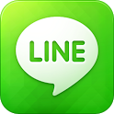世界中で１億５千人が使うLine画面
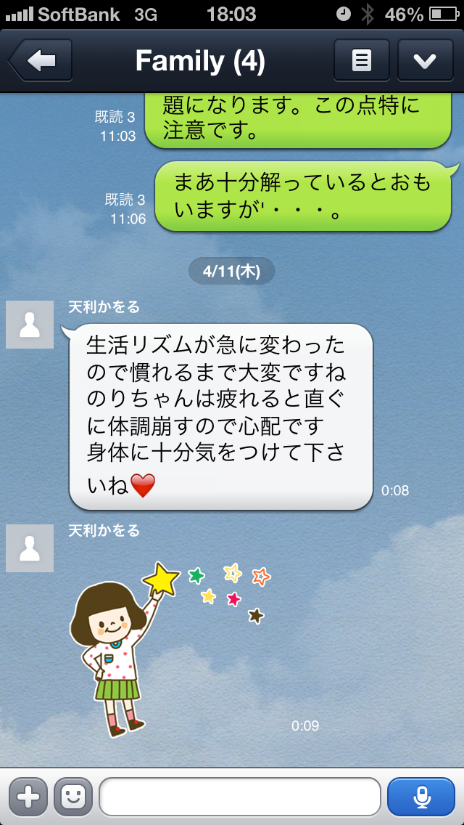 | 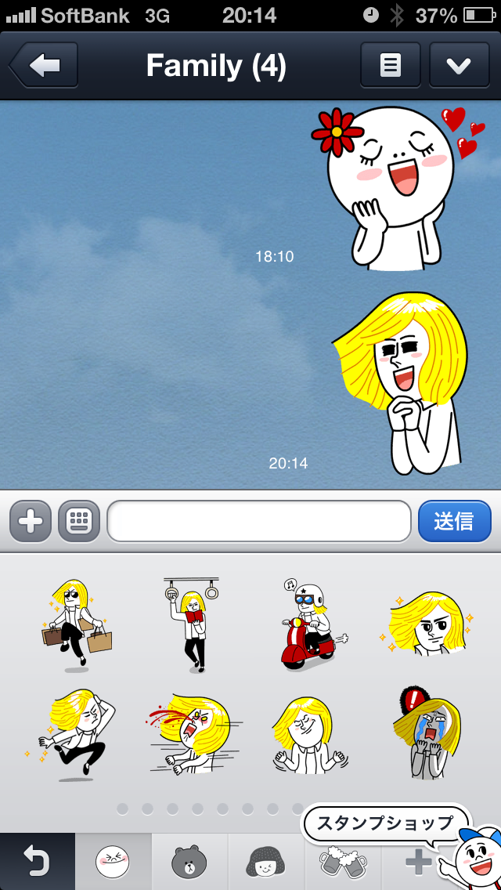
- メッセージには吹き出しが付く。 | - 無料、有料のスタンプも豊富で好評

9..｢アプリ｣の活用
タブレットの場合は各々のOS が異なるように、使われるアプリも異なるため、各社が自身の「アプリショップ」で「アプリ」を販売しています。中でもアップルでは数十万もある「アプリ」の内、多くは無料で、選択しやすく、また有料の場合もいままでのPCアプリと比べて桁違いに安価なので選びやすいと言えます。

10.「タブレット」は「パソコン」に換われるか？
さて、この本日の教室のテーマでもある質問に対してどう答えるか? 実は最近日経のIT関連の記者が実験した結果を公表していますが、その記事では「タブレットはノートＰＣの代わりになるか」 について１ヵ月間徹底的に使用した結果を発表しています。結論から言うと
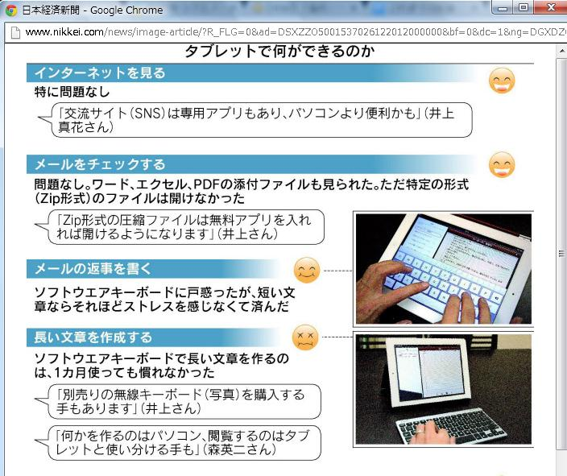

詳細をご覧になりたい方は下記ホームページをご覧ください。
http://www.nikkei.com/article/DGXDZO49860300R21C12A2W03201/

なお、後日談として載っている「記者のつぶやき」が印象的でした。

“記者のつぶやき
我が家の小５の娘にはフィルタリングをかけたノートパソコンを渡しているのだが、タブレットを購入して以来、すっかり使わなくなった。探している情報を見つけるのも早くなった気がする。
「パソコンは不要」という人は、今後も増えそうだ。長年パソコンを使ってきた人間には寂しい気もするけれど。
”
長文のご購読有難うございました。

